«Выбор экипировки для плавания»
Главная задача экипировки для плавания – обеспечить комфорт во время занятий. Кроме того, такие предметы как шапочка для бассейна, очки для плавания, спортивный купальник или плавки призваны снижать сопротивление воды и улучшать скольжение. Поэтому важно правильно подобрать вещи, которые будут на вас во время покорения водной среды.
Купальники и плавки для бассейна. Выбор купальника и плавок для занятий зависит в основном от личных предпочтений ребенка и родителей, но существуют важные моменты, на которые стоит обратить внимание при выборе.
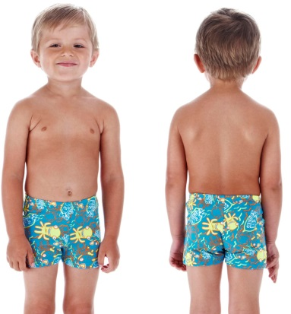
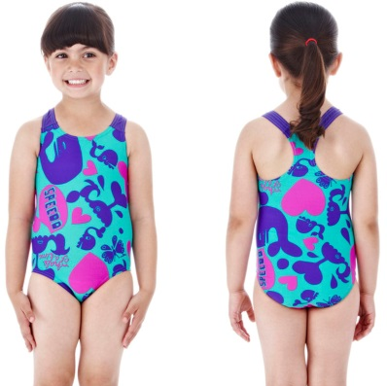
Плавки или купальник для бассейна должны обладать характеристиками, которые позволят ребенку чувствовать себя уверенно и комфортно на занятиях. Купальник или плавки должны четко соответствовать по размеру, в этом случае они будут комфортно сидеть, не стеснять движений при плавании. Именно поэтому, даже если вы знаете размер, перед покупкой вещь необходимо примерить. Купальник (плавки) не должен жать, тянуть, впиваться при движен ии, и наоборот – морщиться или спадать.

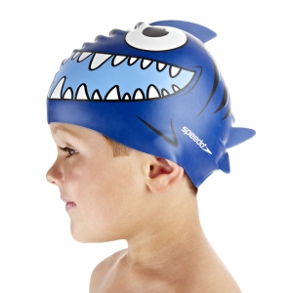
Шапочка для плавания предназначена для компактного размещения волос, защищает их от воздействия хлора, оставляет голову относительно сухой, снижает потерю тепла, улучшает скольжение. Наиболее популярна силиконовая шапочка для бассейна. Она легко одевается, не "дерет" волосы, прочна, проста в уходе.

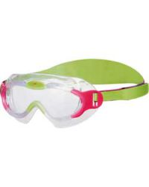
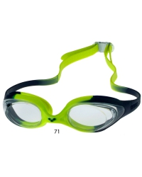
Очки для плавания обеспечивают нормальное зрение в воде, защищают слизистую глаз от хлорных испарений. Тренировочные очки (маски) с мягким обтюратором из силикона предназначены для занятий плаванием и аква-фитнеса, они удобно сидят на лице, не давят на глазницы.

Цвет линз. Чем светлее линза, тем больше света она пропускает. Если бассейн выложен темным кафелем или глубокий, то светлые линзы – лучший вариант. Темные линзы или линзы с зеркальным покрытием хороши в бассейнах с мощным освещением и на открытой воде. Дымчатые линзы снижают общую яркость не искажая цветов. Зеркальные линзы дополнительно гасят блики и хороши при ярком солнце. Голубые также снижают яркость бликов от воды. Желтые, коричневые и оранжевые линзы подходят только для помещения, повышают резкость. Сиреневые и розовые – хороши для плавания на открытой воде, так как повышают контрастность предметов на синем и зеленом фоне. И наконец прозрачные линзы позволят вам видеть то, что есть на самом деле.
Каждый человек имеет индивидуальное строение лицевых костей. Поэтому, модель очков удобно сидящая на лице одного человека может совершенно не подойти другому. Покупать очки для плавания лучше всего в магазине, где можно их примерить.
Как правильно примерить очки для плавания:
- Возьмите понравившуюся модель. Поднимите головную ленту вверх и прислоните линзы к глазам, слегка придавив. Линзы должны присосаться.
- Уберите руки. Если очки не "отпали", значит, размер подходящий и очки не будут пропускать воду. Помните, что на некоторых очках регулируемая переносица и может нужно изменить ее размер для лучшей посадки. Для детей оптимальный вариант – это очки с цельной или литой переносицей. Такие очки можно поворачивать, скручивать – с ними ничего не случится,
- Натяните ремешок на макушку перпендикулярно очкам и отрегулируйте их по размеру. Регулировка ремешка может осуществляться как вручную (подтянуть и закрепить ремешок, потом надеть очки), так и автоматически (маркировка automatic) – специальная клипса на ремешке позволяет легким движением затянуть его до нужного размера.
- Несколько раз оттяните линзы. Оцените, комфортно ли ребенку, не давит ли на глаза и нос.

Обувь для бассейна (сланцы, шлепанцы) – также необходимая часть экипировки. Ее наличие – обязательное условие для посещения бассейна. Выбор моделей широк, но главное, чтобы обувь была изготовлена из непромокающего материала и не скользила.
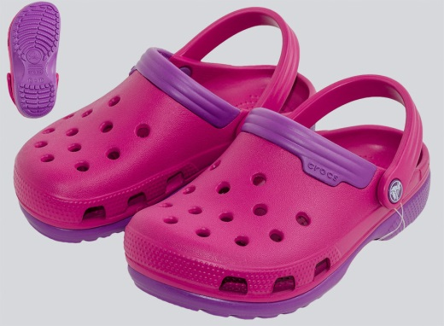

«Советы родителям начинающих пловцов»
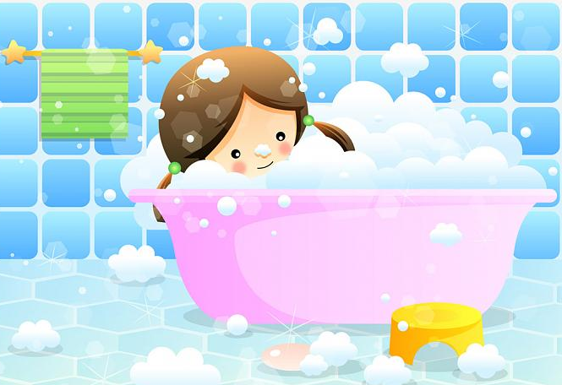
Подготовка к занятиям по плаванию в домашних условиях. Занятия в бассейне оказывают комплексное воздействие на организм ребенка. Общение с водой в домашних условиях способствует также формированию гигиенических навыков. Ребенок выполняет упражнения в небольшом объёме воды в ванне, в привычных для него условиях, в присутствии родителей, с любимыми игрушками. Это создаёт психологическую защиту при его знакомстве с водой и комфортные условия для выполнения подготовительных упражнений.
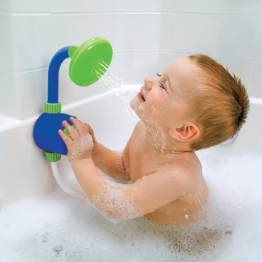
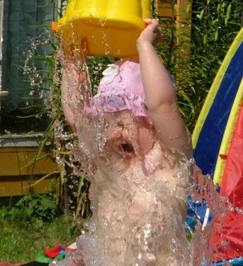
Все перечисленные ниже упражнения родители не только сопровождают словесными объяснениями, но и обязательно показывают сами, как их нужно выполнять. В возрасте с 3 лет ребенок уже многое понимает и после многократных повторений и показов запоминает название всех упражнений и в дальнейшем выполняет их по просьбе взрослого. Начинать надо с умывания: ребенок умывается над тазиком, стараясь не закрывать глаза и не стряхивать воду с рук. Затем, набирая воду полными горстями, пусть поливает себе на голову и шею. Потом полейте ему на голову из кувшина (детского ведерочка, лейки) – пусть вода спокойно стекает. Далее, то же самое сделать под душем.
Упражнения в задержке дыхания, выполнении энергичного выдоха.
Как известно, ребенок теряет врожденный дыхательный рефлекс уже в трёхмесячном возрасте. Между тем, плавание и просто пребывание в воде часто требуют такого важного умения, как задержка дыхания.
Первые подготовительные упражнения выполняются «на суше»:
- попросить ребенка, чтобы он задержал дыхание на счёт «три»; при этом громко считать вслух «раз», «два», «три».
-попросить сделать ребенка глубокий вдох и задержать дыхание; при этом громко считать (чем больше задержка, тем лучше);
- практиковать с ребенком выполнение энергичного выдоха: ребенок задерживает дыхание, плотно смыкает губы и затем делает энергичный выдох при этом громко произнося «ху»
-попросить ребенка надуть обычный воздушный шарик: сопротивление воздуха заставляет надувать шарик быстрыми энергичными выдохами, создавая условия, приближенные к дыханию в воде;
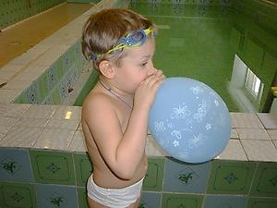
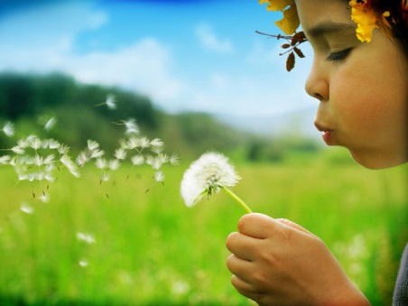

-попросить ребенка сдувать с ладони различные легкие предметы (небольшой листок бумаги, перышко, листочек дерева и.т.д.). Предмет должен находиться примерно на уровне подбородка, на расстоянии около 15 см. от него (затем ладонь можно отводить дальше). Можно устроить соревнование с ребенком: кто быстрее и дальше сдует предмет.
Упражнения в формировании навыка правильного дыхания в воде.
Выполняются сидя в ванне:
- попросить ребенка набрать в ладони воды и сделать ямку, дуя на воду как на горячий суп (чай);
- попросить ребенка сделать выдох у самой поверхности воды, чтобы образовалась большая и глубокая ямка;
- игра «Морской ветерок»: ребенок, дуя на легкую игрушку (кораблик, теннисный шарик, коробочку от киндер-сюрприза и др.), подталкивает их вперед своим дыханием. Взрослый может читать стишок: «Ветер по морю гуляет, шарик по волнам гоняет, чуть задует посильней шарик поплывет быстрей».
-попросить ребенка сделать глубокий вдох, опустить в воду лицо и выдохнуть набранный воздух через рот в воду («пускание пузырей»).
Чтобы помочь ребенку выбрать оптимальный вариант выдоха в воду, надо попросить его выдыхать с произнесением различных звуков: «фу…», «ху…» и.т.п.
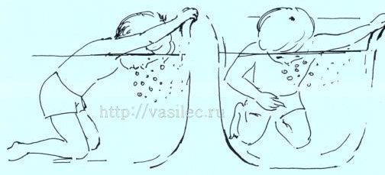

Упражнения в погружении лица в воду и открывании глаз в воде.
-попросите ребенка, сидя в ванне задержать дыхание и опустить лицо в воду; при этом громко считать: «раз», «два», «три» и т.д. (чем больше задержка, тем лучше).
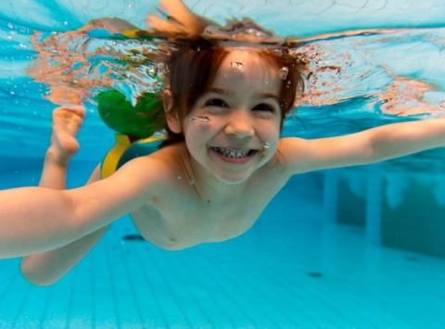
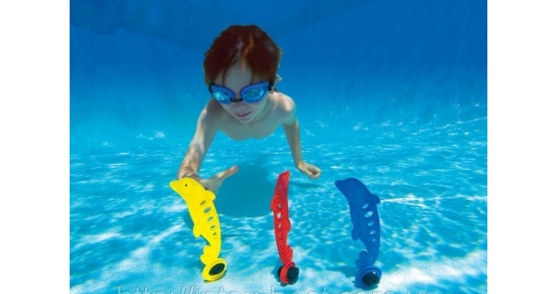
-то же, что в предыдущем упражнении, но с обязательным открыванием глаз в воде;

-разбросать на дне ванны разноцветные игрушки и попросить ребенка достать самую любимую игрушку или игрушку определенного цвета, формы.
Также ребенка надо познакомить с такими купальными принадлежностями, как резиновая шапочка, купальник (плавки), полотенце, мыло, с нарукавниками и надувными кругами; рассказать ему, для чего это всё нужно. Можно дома потренироваться с ребенком в одевании резиновой шапочки, купальника, нарукавников и кругов.

«Плавание для дошкольника»
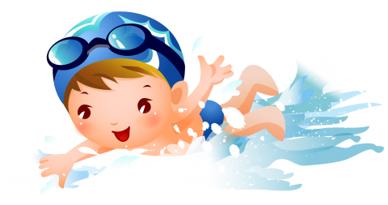
Каждый человек должен уметь плавать. И чем раньше он научится, тем лучше.

Купание, игры на воде, плавание благоприятны для всестороннего физического развития ребенка. Работоспособность мышц у дошкольников невелика, они довольно быстро утомляются при статических нагрузках. Детям более свойственна динамика. Во время плавания чередуются напряжение и расслабление разных мышц, что увеличивает их работоспособность и силу.
В воде уменьшается статическое напряжение тела, снижается нагрузка на еще не окрепший и поддатливый детский позвоночник, который в этом случае правильно формируется, вырабатывается хорошая осанка. В то же время, активное движение ног в воде в безопорном положении укрепляет стопы ребенка и предупреждает развитие плоскостопия.
Систематические занятия плаванием ведут к совершенствованию органов кровообращения и дыхания. Это происходит, благодаря ритмичной работе мышц, необходимости преодолевать сопротивление воды. Улучшается сердечная деятельность, подвижность грудной клетки, увеличивается жизненная емкость легких.
Регулярные занятия плаванием положительно влияют на закаливание детского организма: совершенствуется механизм терморегуляции, повышаются иммунологические свойства, улучшается адаптация к разнообразным условиям внешней среды. Укрепляется также нервная система, крепче становится сон, улучшается аппетит, повышается общий тонус организма, совершенствуются движения, увеличивается выносливость.
Одновременно с обучением плаванию детям прививаются умения и навыки самообслуживания, что очень важно для их всестороннего развития.
Плавание благотворно влияет не только на физическое развитие ребенка, но и на формирование его личности. Не всем детям общение с водой доставляет удовольствие и радость, некоторые боятся входить в воду, опасаясь глубины. Психологами установлено, что главная опасность на воде - не действия в ней, а чувство страха и боязнь глубины. Занятия плаванием развивают такие черты личности, как целеустремленность, настойчивость, самообладание, решительность, смелость, дисциплинированность, умение действовать в коллективе, проявлять самостоятельность.
«Бассейн в детском саду»

ЗАНЯТИЯ ПО ПЛАВАНИЮ В БАССЕЙНЕ ДЕТСКОГО САДА. Одна из задач дошкольного образования – создание максимально благоприятных условий для укрепления здоровья и гармоничного физического развития ребенка.
Занятия в бассейне, на наш взгляд, – наиболее гармоничная и "экологичная" физическая нагрузка, одно из эффективных средств укрепления здоровья и физического развития ребенка. Не перегружая детский организм, оно тренирует максимальное количество органов и систем. В воде ребенок находится в состоянии гидростатической невесомости, его опорно-двигательный аппарат разгружается от давления тела. Это создает условия для профилактики нарушений осанки, увеличивает двигательные возможности организма.
Занятия в бассейне оказывают укрепляющее действие на растущий детский организм, способствуют росту костной ткани. Усиливается работа легких, что препятствует размножению вредных бактерий в дыхательных путях. Плавание является естественным средством массажа кожи и мышц (особенно мелких групп), очищения потовых желез, способствует активизации кожного дыхания и обильному притоку крови к периферическим органам. И, конечно, самое главное – это радость ребенка от общения с водой: занятия в бассейне детского сада сопровождаются всегда детским смехом, брызгами, фейерверком положительных эмоций.

ПРОТИВОПОКАЗАНИЯМИ ДЛЯ ПОСЕЩЕНИЯ:
- наличие у ребенка открытых ран или кожных заболеваний;
- заболевания глаз и ЛОР-органов;
- ревматические поражения сердца в стадии обострения;
- язвенная болезнь желудка или 12-перстной кишки;
- восстановительный период после болезни(1 недели и более по рекомендациям врача);
      - болезни мочеполовой системы;
- гельминтоз;
- инфекции кожи и вирусные инфекции;
- любая болезнь в ее острой форме;
- почечная и сердечная недостаточность;
- врожденный порок сердца в тяжелой форме;
- индивидуальные противопоказания (отклонение в развитии);
- аллергии;
- кишечное расстройство;
- судороги.

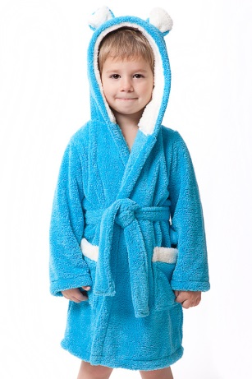
ЧТО НУЖНО ДЛЯ ПОСЕЩЕНИЯ БАССЕЙНА В ДЕТСКОМ САДУ:
Чтобы ребенок осваивал азы плавания в детсадовском бассейне, то к занятиям по плаванию нужно будет подготовиться и приобрести купальные принадлежности, а именно:
• Длинный махровый халат с капюшоном
• Плавки для мальчиков и слитный купальник для девочек,
• Не скользящяя и непромокаемая обувь,
• Среднее банное полотенце,
• Резиновая шапочка,
• Мыло,мочалка.

ОСНОВНЫЕ ПРАВИЛА ПОСЕЩЕНИЯ БАССЕЙНА В ДЕТСКОМ САДУ:
Как в любом бассейне, здесь также действуют свои правила посещения. Единственное только отличие заключается в том, что правила должны выполняться с особой щепетильностью, ведь речь идет о здоровье детей.
- Внимательно слушать задание и выполнять его;
- Входить в воду только по разрешению;
- Спускаться по лестнице спиной к воде;
- Не стоять без движений в воде;
- Не мешать друг другу окунаться;
- Не наталкиваться друг на друга;
- Не кричать;
- Не звать нарочно на помощь;
- Не топить друг друга;
- Не бегать в помещении бассейна;
- Проситься выйти по необходимости;
- Выходить быстро по команде инструктора.

ЗАНЯТИЯ ПЛАВАНИЕМ В ДЕТСКОМ САДУ инструктор по физической культуре(плаванию). Инструктор не только проводит предварительные беседы с детьми, проверяет соответствие условий в бассейне санитарным нормам.
Как правило, занятия плаванием проводятся с утра – вместо прогулки ,либо прогулка проводится не ранее чем через 50 минут после занятия. Это связано с тем, что после посещения бассейна при выходе на свежий воздух увеличивается вероятность заболеваний и переохлаждения.
Продолжительность занятия в бассейне четко регламентируется санитарными правилами и зависит от возраста ребенка:
В второй младшей группе – 15 минут,
В средней группе – 20 минут,
В старшей группе – 25 минут,
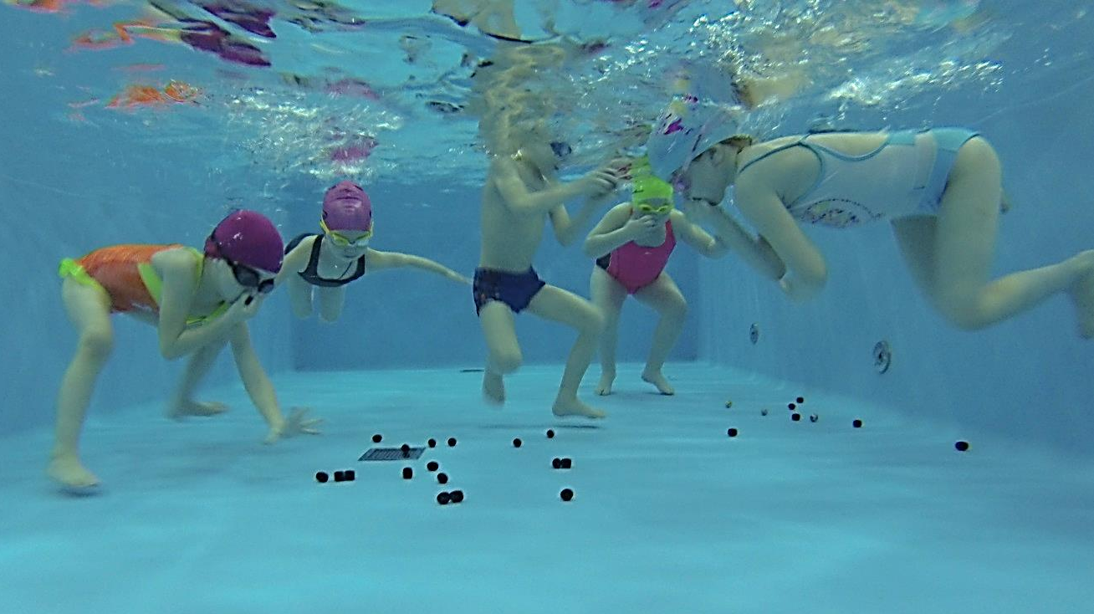
В подготовительной группе – 30 минут.
Занятия в бассейне проводятся в подгруппах. Число детей не должно превышать 8-10 человек. Группа подбирается по возрасту и физической подготовленности. Детки, которые по каким-либо причинам в данный момент не занимаются плаванием, в это время играют в группе с воспитателем (няней), либо присутстсвуют в бассейне и наблюдают за ходом занятия сидя на скамейке вместе с сопровождающим.
Перед началом «плавательного сезона» с детьми проводятся беседы, в которых дошколят знакомят с правилами посещения бассейна. Рассказывают о пользе и значении занятий по плаванию.
Желаем вам и вашим детям здоровья!

